

**ОТЧЕТ О ВЫПОЛНЕНИИ**

**практической работы № 11**

Выполнил: ст.гр. ______Кырлан Габриела 2ИСП9-23___________ ________________________________

Специальность: 09.02.07

Информационные системы и программирование

Проверил: преподаватель Кумскова И.А.

Москва

2022

**Тема:** Формирование и использование текстовых файлов

**Цель работы:** Освоение ввода исходных данных из текстового файла.

2. Обработка введенных текстов.

3. Вывод результатов в рабочий текстовый файл.

4. Ввод данных из рабочего текстового файла

**Ход работы.**

**Вариант 2**

**Задание 1.** Дана буква. Определить, сколько слов в тексте начинается на эту букву. Вывести эти слова и их количество.

(код программы и режим выполнения программы)

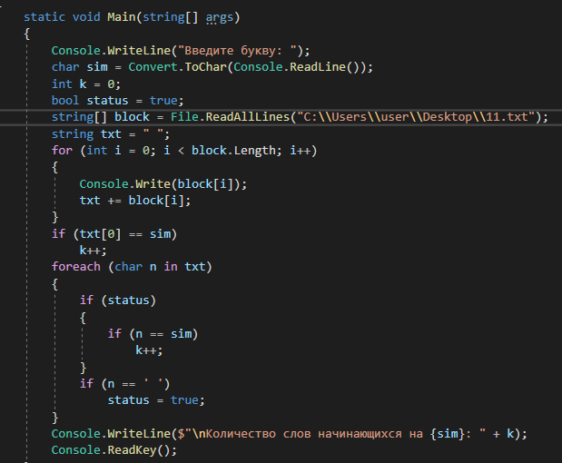

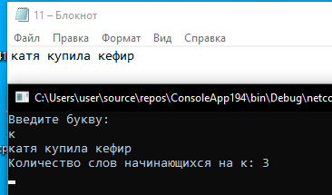

Проверка работы программы:

|  |  |  |  |  |  |  |
| --- | --- | --- | --- | --- | --- | --- |
| №  теста | Входные данные | |  | Результат | Ошибки |  |
| V1 | V2 | S |
| 1 | 5 | 6 | 2 |  |  |
| 2 |  |  |  |  |  |
| 3 |  |  |  |  |  |
|  |  |  |  |  |  |
|  |  |  |  |  |  |
|  |  | |  |  |  | |

**Задание 2.** Заданы массивы X(N) и Y(N). Считая значения элементов массива координатами точек на плоскости, определить расстояние между какими точками наибольшее и между какими наименьшее.

(код программы и режим выполнения программы)

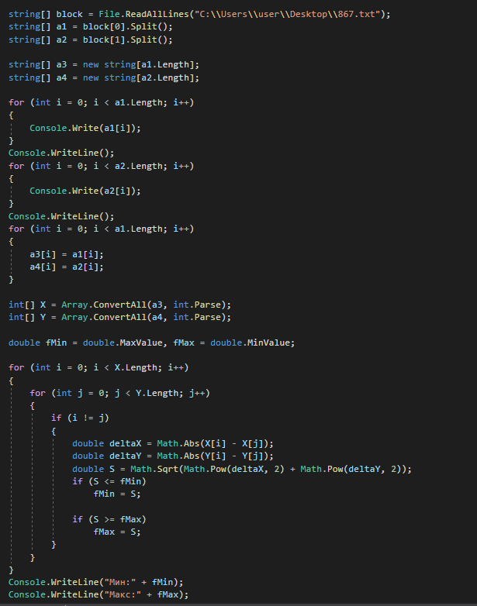

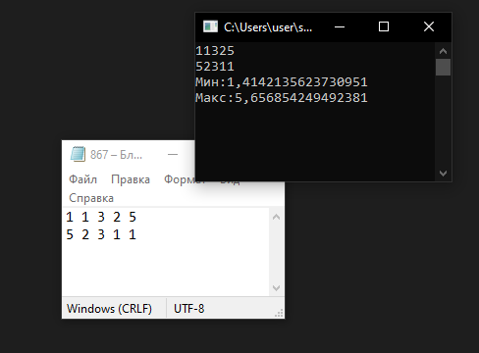

Проверка работы программы:

|  |  |  |  |  |  |  |
| --- | --- | --- | --- | --- | --- | --- |
| №  теста | Входные данные | |  | Результат | Ошибки |  |
| V1 | V2 | S |
| 1 | 5 | 6 | 2 |  |  |
| 2 |  |  |  |  |  |
| 3 |  |  |  |  |  |
|  |  |  |  |  |  |
|  |  |  |  |  |  |
|  |  | |  |  |  | |

**Ответы на контрольные вопросы.**

1. CS,XSD,MDF,XML,XSD,HTM,TXT,XSLT,BMP,CUR,ICO,RESX,CONFIG,CD,RDLC,JS,VBS,WSF
2. WriteAllText()
3. AppendAllText()
4. StreamWriter , StreamReader
5. В C# ключевое слово static используется для объявления класса, который принадлежит самому классу, а не конкретному экземпляру класса. Статический можно получить доступ без создания экземпляра класса.